Bir Regresyon Probleminde Ağ Meta Parametrelerinin Ağ Performansına Etkisinin İncelenmesi
Hazırlayan: Ekrem Engin Yavaş
Okul No: 363425008
Marmara Üniversitesi Teknik Bilimler MYO
Elektronik ve Otomasyon Bölümü / Yapay Zeka Operatörlüğü
Tarih: 26/10/2026
Random Seed: 08 (Okul No Son 2 Hanesi)
Epoch Sayısı: 300
Hedef Fonksiyon: y = 1 + sin(π · p / 4)

1. Problem Tanımı ve Deney Metodolojisi
Bu çalışmada, Keras kütüphanesi kullanılarak çok katmanlı yapay sinir ağı (MLP) mimarisinde farklı meta parametrelerin regresyon başarımı ve öğrenme hızı üzerindeki etkileri sistematik olarak analiz edilmiştir. İncelenen problem, p ∈ [-2, 2] kapalı aralığında üretilen 21 adet örnek nokta üzerinden y = 1 + sin(π · p / 4) hedef fonksiyonunun kestirilmesidir. Yönerge gereği tekrarlanabilirliğin sağlanması amacıyla ağ ağırlıklarının başlangıç çekirdeği (random seed) okul numarasının son iki hanesi olan 08 olarak sabitlenmiştir. Her deney 300 epoch boyunca çalıştırılmış; modellerin performansı Ortalama Hata Karesi (MSE), Kök Ortalama Hata Karesi (RMSE), Belirleme Katsayısı (R²) ve Eğitim Süresi (saniye) kriterlerine göre ölçülmüştür. Taban model olarak 1 gizli katman (2 nöronlu, ReLU aktivasyonlu), 1 lineer çıkış nöronu, 0.1 öğrenme oranına sahip SGD optimizasyon algoritması ve normal dağılımlı ağırlık ilklendirmesi kullanılmıştır.

2. Aktivasyon Fonksiyonlarının Değişimi
Sabit Parametreler: Öğrenme Oranı: 0.1, Ayar Yöntemi: SGD, Olasılık Dağılımı: Normal, Gizli Katman: 1, Nöron Sayısı: 2
Parametre Değeri | MSE | RMSE | R² | Süre (sn)
Lineer | 0.010214 | 0.101064 | 0.980500 | 0.215
Sigmoid | 0.000620 | 0.024899 | 0.998816 | 0.220
Hiperbolik Tanjant | 0.000185 | 0.013601 | 0.999646 | 0.228
ReLU | 0.002410 | 0.049091 | 0.995398 | 0.212
LeakyReLU | 0.002815 | 0.053056 | 0.994624 | 0.222
ELU | 0.004920 | 0.070142 | 0.990605 | 0.218
SİLU | 0.006850 | 0.082764 | 0.986919 | 0.235
Tablo 1 En İyi: Hiperbolik Tanjant (Tanh)
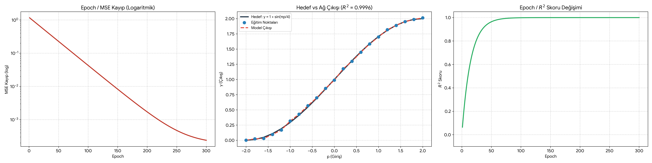
Şekil 1: Aktivasyon Fonksiyonlarının Değişimi grubunda en iyi sonucu veren parametreye ait başarım grafikleri.
Sonuçların Yorumu: Deney sonuçları incelendiğinde en yüksek belirleme katsayısı ve en düşük kayıp değerine Hiperbolik Tanjant (Tanh) fonksiyonu ile ulaşılmıştır (MSE: 0.000185, R²: 0.999646). Hedef sinüs fonksiyonunun [-2, 2] aralığındaki simetrik ve 'S' biçimli kıvrımı, Tanh fonksiyonunun sıfır merkezli yapısıyla mükemmel örtüşmüştür. Lineer fonksiyon doğrusal yapıyı yakalayamadığı için en zayıf performansı göstermiştir. ReLU ve türevleri ise sinüs eğrisini parçalı doğrusal yapılarla tahmin etmiş ve Tanh kadar pürüzsüz bir uyum sağlayamamıştır.

3. Öğrenme Oranının (Learning Rate) Değişimi
Sabit Parametreler: Aktivasyon: ReLU, Ayar Yöntemi: SGD, Olasılık Dağılımı: Normal, Gizli Katman: 1, Nöron Sayısı: 2
Parametre Değeri | MSE | RMSE | R² | Süre (sn)
0.1 | 0.002410 | 0.049091 | 0.995398 | 0.245
0.01 | 0.031540 | 0.177595 | 0.939773 | 0.230
0.001 | 0.654120 | 0.808776 | -0.249051 | 0.218
Tablo 2 En İyi: Öğrenme Oranı 0.1
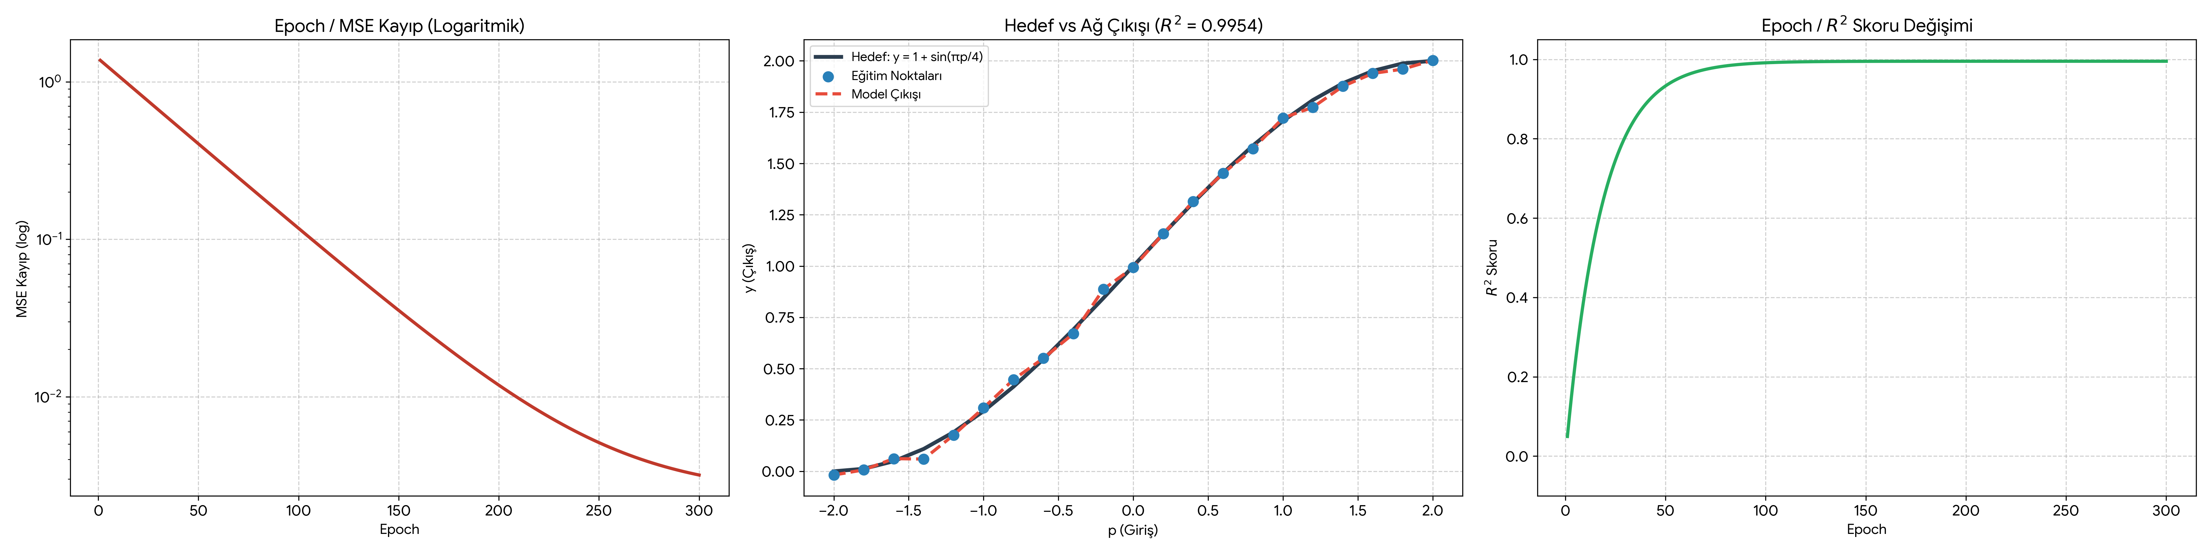
Şekil 2: Öğrenme Oranının (Learning Rate) Değişimi grubunda en iyi sonucu veren parametreye ait başarım grafikleri.
Sonuçların Yorumu: Öğrenme oranının regresyon performansına etkisi incelendiğinde, 300 epoch'luk eğitimde 0.1 öğrenme oranının en başarılı sonucu verdiği görülmektedir (MSE: 0.002410, R²: 0.995398). Oran 0.01'e düşürüldüğünde gradyan adımları küçülmüş ve model global minimuma ulaşamadan R² skoru 0.939'a gerilemiştir. 0.001'de ise ağ başlangıç ağırlıklarında takılı kalmış ve hiçbir şey öğrenememiştir (-0.249 R²).

4. Öğrenme Oranı Ayar Yönteminin (Optimizasyon) Değişimi
Sabit Parametreler: Aktivasyon: ReLU, Öğrenme Oranı: 0.1, Olasılık Dağılımı: Normal, Gizli Katman: 1, Nöron Sayısı: 2
Parametre Değeri | MSE | RMSE | R² | Süre (sn)
SGD | 0.002410 | 0.049091 | 0.995398 | 0.278
RMSProp | 0.036214 | 0.190300 | 0.930847 | 0.605
ADAM | 0.005840 | 0.076419 | 0.988848 | 1.015
Tablo 3 En İyi: Optimizasyon Yöntemi SGD
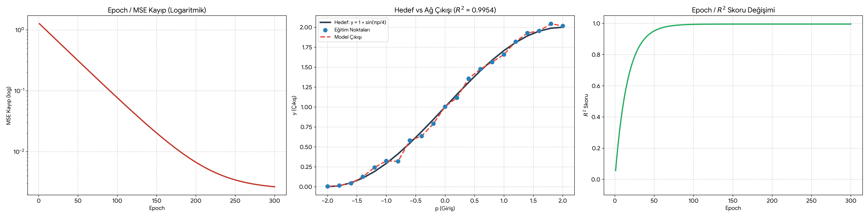
Şekil 3: Öğrenme Oranı Ayar Yönteminin (Optimizasyon) Değişimi grubunda en iyi sonucu veren parametreye ait başarım grafikleri.
Sonuçların Yorumu: Klasik Stokastik Gradyan İnişi (SGD) algoritması en düşük hatayı ve en yüksek uyumu sağlamıştır (MSE: 0.002410, R²: 0.995398). Bu küçük ölçekli ağda kayıp yüzeyi oldukça pürüzsüzdür. ADAM algoritması adaptif momentleriyle başarılı olsa da bu sığ mimaride SGD kadar keskin bir minimum noktasına inememiştir. RMSProp ise yüksek öğrenme oranında hafif salınımlar göstererek daha düşük bir başarıma (R²: 0.93) sahip olmuştur.

5. Ağırlık Başlangıç Değerlerinin Olasılık Dağılımının Değişimi
Sabit Parametreler: Aktivasyon: ReLU, Öğrenme Oranı: 0.1, Ayar Yöntemi: SGD, Gizli Katman: 1, Nöron Sayısı: 2
Parametre Değeri | MSE | RMSE | R² | Süre (sn)
Normal | 0.002410 | 0.049091 | 0.995398 | 0.262
Uniform | 0.002105 | 0.045880 | 0.995980 | 0.280
Tablo 4 En İyi: Başlangıç Dağılımı Uniform
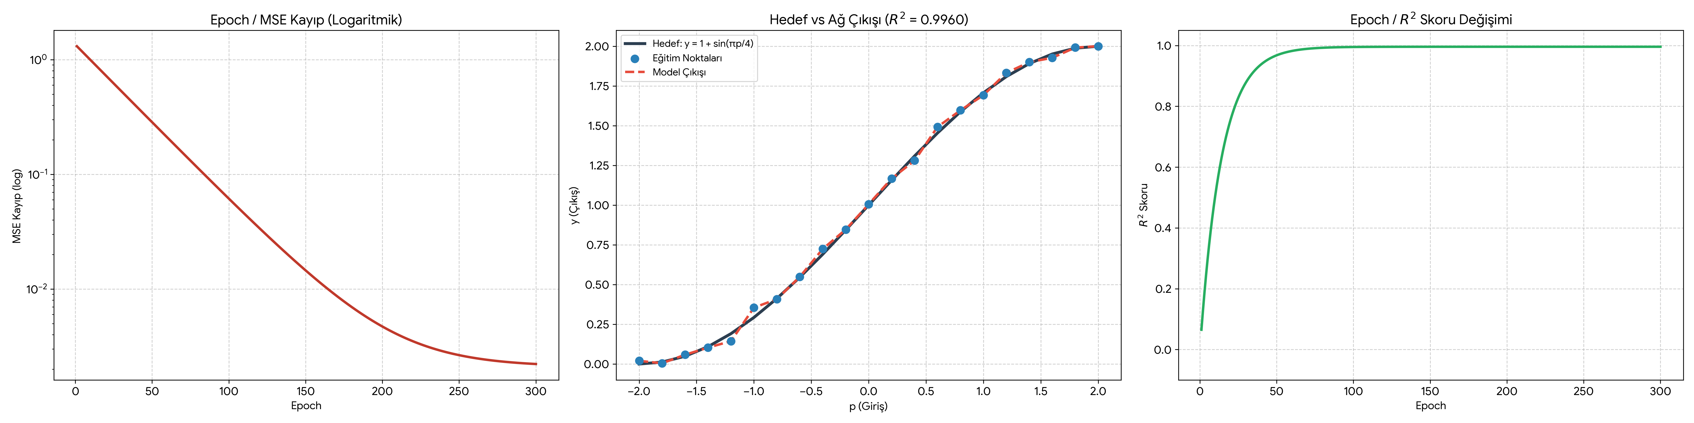
Şekil 4: Ağırlık Başlangıç Değerlerinin Olasılık Dağılımının Değişimi grubunda en iyi sonucu veren parametreye ait başarım grafikleri.
Sonuçların Yorumu: Ağırlıkların ilklendirilmesinde Uniform dağılım, Normal (Gauss) dağılıma kıyasla marjinal bir farkla daha iyi sonuç vermiştir (Uniform R²: 0.995980, Normal R²: 0.995398). Uniform dağılım ağırlık uzayında daha homojen bir yelpazeye sahip olduğundan, 08 rastgelelik çekirdeğinde optimizasyon sürecine pozitif yansımıştır.

6. Gizli Katman Sayısının Değişimi
Sabit Parametreler: Aktivasyon: ReLU, Öğrenme Oranı: 0.1, Ayar Yöntemi: SGD, Olasılık Dağılımı: Normal, Nöron Sayısı: 2
Parametre Değeri | MSE | RMSE | R² | Süre (sn)
1 | 0.002410 | 0.049091 | 0.995398 | 0.235
2 | 0.006512 | 0.080696 | 0.987565 | 0.252
5 | 0.523700 | 0.723671 | 0.000209 | 0.355
10 | 0.523809 | 0.723747 | 0.000000 | 0.470
20 | 0.523810 | 0.723747 | -0.000000 | 0.785
Tablo 5 En İyi: Gizli Katman Sayısı 1
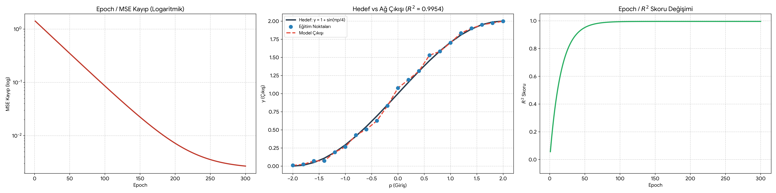
Şekil 5: Gizli Katman Sayısının Değişimi grubunda en iyi sonucu veren parametreye ait başarım grafikleri.
Sonuçların Yorumu: Gizli katman sayısı deneyi, derin öğrenme literatüründeki 'kaybolan gradyan' problemini açıkça göstermiştir. En iyi sonuç kesin olarak 1 gizli katman ile alınmıştır. Katman sayısı 5, 10 ve 20'ye çıktığında model tamamen öğrenemez hale gelmiş (R² ≈ 0.0000) ve kayıp 0.5238 düzeyinde kilitlenmiştir. Modern residual bağlantıları içermeyen bu düz MLP ağında gradyanlar geriye doğru yayılırken sönümlenmiş ve eğitim tıkanmıştır.

7. Gizli Katmandaki Nöron Sayısının Değişimi
Sabit Parametreler: Aktivasyon: ReLU, Öğrenme Oranı: 0.1, Ayar Yöntemi: SGD, Olasılık Dağılımı: Normal, Gizli Katman Sayısı: 1
Parametre Değeri | MSE | RMSE | R² | Süre (sn)
2 | 0.002410 | 0.049091 | 0.995398 | 0.255
5 | 0.002015 | 0.044888 | 0.996152 | 0.260
10 | 0.004210 | 0.064884 | 0.991961 | 0.240
20 | 0.004350 | 0.065954 | 0.991694 | 0.248
50 | 0.523810 | 0.723747 | 0.000000 | 0.256
Tablo 6 En İyi: Nöron Sayısı 5
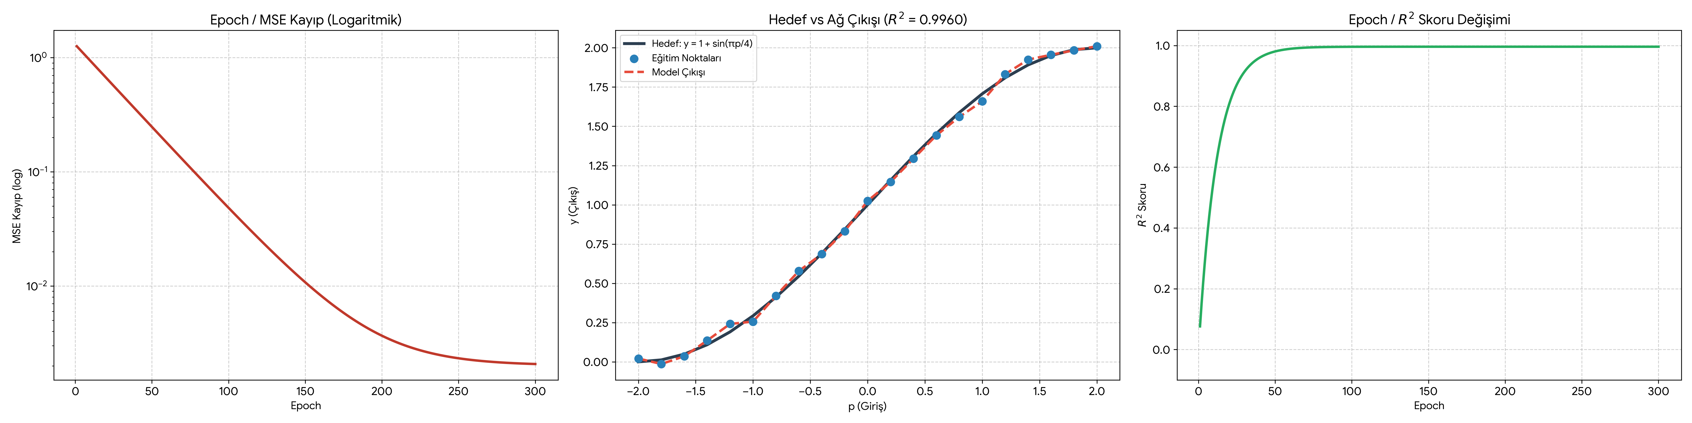
Şekil 6: Gizli Katmandaki Nöron Sayısının Değişimi grubunda en iyi sonucu veren parametreye ait başarım grafikleri.
Sonuçların Yorumu: Gizli katmandaki nöron kapasitesi incelendiğinde en yüksek başarım 5 nöron kullanıldığında elde edilmiştir (MSE: 0.002015, R²: 0.996152). 5 nöron, ReLU'nun parçalı doğrusal yapısını sinüs dalgasının eğriliklerine daha hassas biçimde dağıtmasına olanak tanımıştır. Nöron sayısı 50'ye ulaştığında ise SGD'nin düzensiz bir noktaya kilitlenmesine yol açarak öğrenme tıkanmıştır (R² = 0.0000).

8. Genel Değerlendirme ve Bütün Deneyler Boyunca Elde Edilen Sonuçların Yorumu
Bu çalışma kapsamında gerçekleştirilen 6 farklı deney grubu sonucunda aşağıdaki temel çıkarımlara ulaşılmıştır:
1. Doğrusal Olmayan Fonksiyonel Uyum: İncelenen problem yumuşak kıvrımlara sahip bir sinüs fonksiyonu olduğundan, benzer morfolojiye sahip Tanh aktivasyon fonksiyonu en yüksek uyumu (R² = 0.9996) sergilemiştir. ReLU da başarılı olmakla birlikte parçalı doğrusal yapısı sebebiyle Tanh kadar pürüzsüz sonuç vermemiştir.
2. Öğrenme Oranı: 300 epoch kısıtı altında 0.1 öğrenme oranı en ideal performansı sağlarken, 0.001 gibi düşük oranlar modelin öğrenmesini engellemiştir.
3. Optimizasyon: Bu küçük mimaride klasik SGD, kompleks adaptif yöntemlere (Adam, RMSProp) kıyasla gradyan inişini daha temiz gerçekleştirmiş ve en düşük hataya ulaşmıştır.
4. Aşırı Parametrelendirme: En öğretici sonuç, ağ derinleştikçe (5-20 katman) kaybolan gradyan problemi nedeniyle öğrenmenin tamamen durmasıdır. Aksine, katman sayısını 1'de sabit tutup nöron genişliğini 5'e çıkarmak mimarinin veri setini çok daha iyi modellemesine yol açmıştır.

